附件1
南阳理工学院2025届本科专业实习报告

姓 名： 张国斌
学 院： 信息工程学院
专 业： 通信工程
学 号： 2209735010
实习报告成绩：＿＿＿＿＿＿＿＿＿＿

评语：

实习内容及实习过程：
- 实习主要内容：深入通信网络的四维脉络
为期两周在中国联通南阳市分公司的实习，是一次将抽象理论符号转化为具象工程实践的深度体验。我作为网络部的助理工程师，在部门指派的资深工程师导师的带领下，遵循“观察认知、协助操作、独立思考”的渐进模式，完整地遍历了现代通信运营商网络维护与优化的几个关键环节。这段经历如同一把钥匙，为我打开了通往真实通信世界的大门。
我的实习内容紧紧围绕着通信网络从“核心枢纽”到“用户末端”的纵向架构，以及“企业生命线”和“品质保障”的横向拓展而展开，具体可分为以下四个核心维度：
- 网络核心枢纽——机房值守与系统性认知
核心机房是整个通信网络的心脏，我的学习之旅正始于此。在导师的带领下，我第一次踏入了充满规律性风扇轰鸣和指示灯闪烁的联通核心机房。此前在《通信原理》和《移动通信》课程中反复出现的MSC（移动交换中心）、HLR（归属位置寄存器）等 acronyms（缩写），第一次以黑色机柜、密集端口和绿色线路板的实体形式呈现在眼前。导师的讲解并非照本宣科，而是以一次“语音呼叫”的端到端信令流为例，动态地为我们揭示了这些“铁盒子”是如何协同工作，完成用户的移动性管理、呼叫接续和用户鉴权的。特别是面对代表技术演进方向的5GC（5G核心网）设备，我理解到其服务化、云化的架构理念，正是为了应对未来海量数据与超高可靠低时延业务的需求。
与此同时，我重点观摩和学习了大容量光传输设备——OTN（光传送网）。它被形象地称为信息高速公路的“骨架系统”。我不仅认识了其复杂的机架结构和功能各异的板卡（如光放大板、交叉板等），更通过网管监控系统的可视化界面，看到了无数条彩色的光路是如何承载着全市的移动网、固网宽带和至关重要的政企专线业务。我学习了如何查看并初步解读“光功率”和“误码率”这两个最关键的绩效指标。例如，当接收光功率过低（光衰过大）或误码率过高时，就意味着这条信息“骨架”出现了“骨质疏松”或“堵塞”，会直接导致后端用户业务质量的劣化。这种将抽象参数与具体业务体验直接关联的认知，是纯粹课堂学习无法获得的。
- 信息触达末端——无线基站与固网接入的现场实践
如果说核心机房是心脏，那么遍布城市各个角落的无线基站和光纤接入点就是延伸至千家万户的“毛细血管”。我的第二维度实践便深入至此。
在5G基站（AAU）的建设和维护现场，我获得了宝贵的“第一手”经验。我认识了具备Massive MIMO（大规模天线阵列）技术的AAU设备的外观与接口，并深刻理解了天线“倾角”这一关键参数对网络覆盖的决定性影响。机械下倾改变天线的物理朝向，而电子下倾则通过信号处理技术灵活调整波束，后者在优化网络覆盖、减少干扰方面更为智能和高效。我全程观摩了工程师如何通过笔记本电脑连接基站设备（AAU和BBU），进行软件版本升级、参数配置修改和故障日志提取。在确保安全的前提下，我协助工程师进行了基站机房的环境巡查，记录温湿度，检查消防设施，并在他的一对一指导下，学习了使用天馈线测试仪（驻波比测试仪）对馈线接头进行连接质量检测。当仪表上显示出正常的驻波比值时，我切身感受到了基础维护工作对于保障信号高质量发射的重要性。
在家庭宽带（FTTH）故障排查的支持环节，我体验了运营商后端支撑与前端装维工作的联动。我参与到客户支持中心的工单处理流程中，学习使用OSS（运营支撑系统）远程查看用户家中的光猫在线状态和性能数据。其中，“光衰”（光信号衰减）成为了我重点攻克的概念。我掌握了判断用户端接收光功率（Rx Power）是否在理想范围（-8dBm至-27dBm）内的能力，并能初步分析：若光衰过大（如低于-28dBm），则可能是光纤弯折过度、连接器脏污或光路过长等原因，从而导致用户上网频繁断线、网速不达标。这种通过数据定位潜在问题，进而指导装维人员上门精准排查的流程，让我对通信服务的全程全网性有了更具体的理解。
- 企业生命线——政企专线业务的流程初体验
通信网络不仅服务于公众用户，更是企业运营的“神经中枢”。我有幸协助导师跟进了一个银行网点新专线接入的项目。我的工作并非技术攻坚，而是通信工程中至关重要的“基础环节”——资源核对与工前准备。我负责对照公司的管线资源图，逐一确认从联通机房到目标银行机房的光纤物理路由是否准确、可用。这个过程让我认识到，一张精准、实时更新的资源拓扑图是网络建设和故障快速响应的基础。
此外，我承担了为本次项目所需的接入设备和线缆打印并粘贴标签的任务。导师严格强调了标签的规范：必须包含项目编号、本端与对端设备名称、端口信息等。这看似简单重复的劳动，却让我深刻领悟到“细节决定成败”在通信行业绝非虚言。在成百上千条线缆交织的机房里，一个清晰、规范的标签就是运维工程师在紧急情况下快速定位问题的“生命线”。
- 网络品质保障——基础网络优化的数据认知
网络的覆盖质量直接决定了用户体验。在实习的最后阶段，我坐在网络优化工程师的身旁，初次接触了专业的网优平台。屏幕上不再是设备实物，而是由海量路测（DT）数据生成的地理化覆盖图层。我学习了如何读懂这些色彩斑斓的“地图”：RSRP（参考信号接收功率）反映了信号强度，而SINR（信号与干扰加噪声比）则表征了信号的质量。我能够在地图上识别出那些代表着覆盖盲点（无信号）的深色区域，以及代表弱覆盖（信号差）或高干扰（SINR值低）的异常色块。我理解了，网络优化就是一个持续不断的“查漏补缺”和“精雕细琢”的过程，这些数据正是优化工程师决定是否需要调整天线方位角、下倾角，或是需要申请建设新基站来弥补覆盖空洞的科学依据。
- 实习过程简述：从茫然到感知的蜕变历程
我的实习旅程，并非一张严格按日执行的任务清单，而是一段认知不断被刷新、角色悄然发生转变的动态过程。它大致遵循着“从宏观到微观，从观察到参与，从认知到思考”的演进路径，最终完成了一次从通信理论学习者到初步具备现场感知力的实践者的蜕变。
阶段一：体系融入与安全基石——叩开通信行业的大门
实习的初体验，始于对“规则”的深刻理解。踏入联通网络部的第一天，扑面而来的并非尖端设备，而是沉甸甸的“安全责任”。在系统的安全生产培训中，高压环境的风险、激光设备的警示、高空作业的规范，这些课堂上抽象的概念化为了必须恪守的行为准则。这让我深刻领悟到，通信网络的稳定运行，其最坚实的底座正是这种深入骨髓的安全意识。与此同时，在导师的引导下，我开始解构网络部的组织架构。无线、传输、数据、客响……这些原本陌生的专业名词，逐渐转化为一个个协同作战的职能单元。我明白了，现代通信运维如同一支交响乐团，每个小组各司其职又紧密配合，才能奏响网络稳定流畅的和谐乐章。这一阶段，为我后续的实践奠定了至关重要的思想与认知基础。
阶段二：理论落地与实体冲击——在机柜森林中寻找答案
当我首次踏入核心机房，感官首先被一种秩序井然的宏大所征服。成排的机柜、闪烁的指示灯、低鸣的风扇，构成了一个充满科技美学的独特空间。导师化身为我的“领航员”，带领我在这片“机柜森林”中穿梭指认。书本上那些方块和线条——MSC、HLR、OTN——终于拥有了具体的形态、温度与声音。这种从二维图纸到三维实物的强烈冲击，是任何多媒体教学都无法替代的体验。白天，我紧跟导师，努力将每一个设备与其在网络中的功能角色挂钩；夜晚，我则沉浸在笔记与资料的整理中，将白天的见闻与理论知识进行反复印证。那些“原来如此”的顿悟时刻，成为了连接理论与现实最坚固的桥梁，我的知识体系也从分散的模块，开始向一张互联的网络演进。
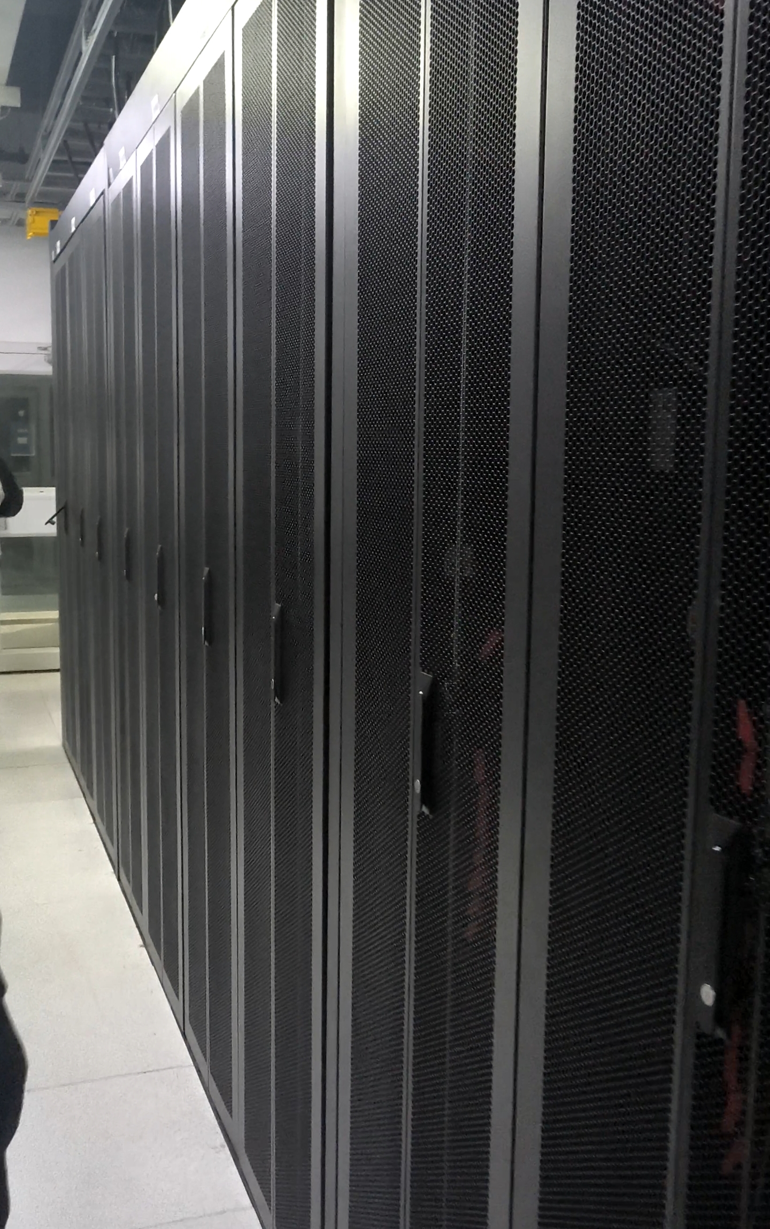
图 1 机房机柜图
阶段三：现场浸润与角色代入——在实践土壤中扎根生长
随着对整体框架的熟悉，我的实习重心从“看”和“听”转向了“跟”和“做”。戴上安全帽，换上工装，我成为了外勤团队的一员，真正走进了通信网络的“毛细血管”。在基站塔下，我不再是局外人，而是负责记录测试数据、传递工具、清点物料的助手。当我第一次在工程师监护下，亲手紧固天线馈线接头时，那份通过工具传递到掌心的实实在在的力矩，让我真切地感受到了作为一名通信工程师的现场责任感——每一个螺丝的稳固，都关乎着一方信号的稳定。
阶段四：反思升华与视野开拓——勾勒未来的职业轮廓
实习的尾声，是一次系统的沉淀与展望。我整理着两周积累的笔记与资料，那些曾经陌生的术语和设备已变得亲切。与导师的深入交流，则成为了点睛之笔。我们不仅探讨了残留的技术细节，更将话题延伸至行业的技术趋势与职业发展路径。这次谈话，仿佛为我打开了一扇望向未来的窗。我清晰地感觉到，自己已不再是那个仅怀揣书本理论、对真实网络充满茫然的学生。我的视野被打开，思维开始具备系统性，并对肩头所应承担的责任有了初步的感知。这段旅程，在我心中埋下了一颗名为“工程师理想”的种子。

实习体会（包括本人知识能力，素质提升，个人存在不足，对学校实习工作的建议等）
实习不仅是知识的验证场，更是能力的锤炼场和自我的反思镜。这两周的沉浸式体验，带给我的远不止于技术认知的深化，更在于对自身、对行业、对未来的全方位思考。
一、 知识深化与能力提升：实现从理论到实践的跨越
1.知识体系的串联与活化：大学课程的知识点往往是模块化的、离散的。本次实习的最大功效在于为我构建了一个立体的、互联的知识网络。当我在机房看到信令流如何穿越MSC、HLR，在基站看到无线信号如何被发送与接收，在网管平台看到数据如何在全网流动时，《通信原理》、《移动通信》、《光纤通信》等课程的知识被彻底激活并串联起来。我深刻理解了诸如“时延”、“抖动”、“丢包率”这些指标不再仅仅是考题中的数字，而是真切影响用户视频流畅度、游戏体验的业务感知基石。这种系统性的认知飞跃，是任何封闭式学习都无法替代的。
2. 工程实践能力的初步锻造：我不仅“认识”了设备，更“接触”了工具。从学习使用光功率计、天馈线测试仪进行基础测量，到通过OSS系统进行远程数据诊断，这些动手操作和软件应用能力，是工程教育中至关重要的环节。更重要的是，我开始初步养成工程师的思维模式：面对一个网络问题，会条件反射般地将其分解为接入、传输、核心等不同域，并思考各域之间的关联性。这种结构化的问题分析能力，比学会使用单一工具更为宝贵。
3. 职业素养的潜移默化：通信网络是7x24小时不间断运行的公共基础设施，这决定了其从业者必须具备高度的责任心和严谨的作风。“安全第一”的原则已通过无数次强调和现场警示深植我心。同时，在跟随导师处理政企客户故障的过程中，我学到了在面对压力时如何保持冷静、如何与客户进行清晰专业的沟通、如何与后台支撑团队高效协作。我体会到，在现代工程项目中，团队精神与个人技术能力同等重要。
二、 个人反思与存在的不足
实习如同一面镜子，在照亮我收获的同时，也清晰地映照出我的短板与差距。
1. 理论知识深度与前沿追踪不足：虽然理解了网络的大致原理和流程，但当导师深入讲解某些设备的具体配置逻辑、复杂的路由协议或未来5G-Advanced/6G的关键技术时，我明显感到自身底层理论知识的深度不够。对信号处理、协议栈交互等深层次原理的掌握仍停留在表面，这限制了我对复杂故障进行根因分析的能力。同时，对行业最新技术动态的关注也较为缺乏。
2. 从“协助执行”到“独立解决”的鸿沟：在整个实习过程中，我主要扮演的是一个优秀的助手和学习者，能够很好地理解并执行导师的指令。然而，当被问及“如果让你独立处理一个简单故障，你能否完成？”时，我内心是犹豫的。这暴露了我将所学知识、技能融会贯通，并独立策划、执行一套完整解决方案的能力尚有欠缺。创新性思维和面对未知问题的应变能力亟待提升。
3. 对通信产业全貌认知尚浅：我的实习聚焦于网络技术运维层面，这仅是通信产业庞大画卷中的一部分。对于运营商的市场策略、业务产品设计、客户服务流程、项目投资管理与成本控制等非技术环节，我几乎没有任何接触。一个成功的通信企业，必然是技术、市场、管理协同驱动的结果，而我目前的视野还相对狭窄。
三、 对学校教学与实习工作的建议
基于以上体会与反思，为促进理论与实践更紧密结合，我谨提出以下不成熟的建议：
1. 定期邀请企业专家举办前沿技术讲座，让学生了解业界真实的需求与技术演进方向，避免教学与产业脱节。
2. 优化实习模式，探索“微项目”驱动：建议学校与企业共同设计，在实习期间为学生提供明确的“微项目”任务，例如：“完成某个模拟区域的无线覆盖预测与分析”等。以项目驱动学习，能极大增强学生的目标感、参与度和综合能力，帮助其实现从“旁观者”到“参与者”的角色转变。
3. 构建更紧密的校企联动反馈机制：希望学校能建立一套有效的机制，定期收集实习单位对学生能力和知识结构的反馈，以及学生在实习中发现的教学盲区。这些一线反馈应被系统地分析，并用于持续优化培养方案、更新课程内容与实验设计，形成“教学-实习-反馈-改进”的闭环，从而培养出更符合产业需求的优秀工程人才。
总结
在中国联通南阳市分公司的两周实习，是我大学生涯中浓墨重彩的一笔。它像一座桥梁，连接了理论的此岸与实践的彼岸。我不仅收获了知识和技能，更收获了视野、思维和对一份事业的责任感。我将带着这份沉甸甸的收获与深刻的反思重返校园，在未来的学习中，目标将更为明确，动力将更为充沛，为成为一名具备创新精神与实践能力的卓越通信工程师而持续努力。
致谢
在此，我衷心感谢中国联通南阳市分公司为我提供了宝贵的实习机会，感谢网络部的各位领导与同事，特别是我的指导老师孙泽州工程师，在实习期间给予我的悉心指导与无私帮助。同时，感谢南阳理工学院和孙泽州老师的推荐与关怀。你们的支持，是我顺利完成实习任务的坚强后盾。

排版格式要求：
1. 正文一律小四号宋体，1.25倍行距，首行缩进2个字符；
2. 内容不少于3000字，并附必要的图片；
3. 图片下方有图号和图题，5号宋体，段后0.5行，图片与图题一律居中。

